4.10 OPTIČNA IZOMERIJA
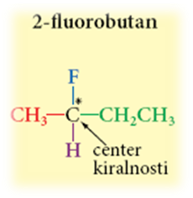CENTER KIRALNOSTI (Kiralni center)
Optična izomerija je podvrsta stereoizomerije. Stereoizomeri imajo enako zaporedje povezovanja atomov, različna pa je njihova prostorska razporeditev.
Optični izomeri se razlikujejo v razporeditvi atomov ali skupin okoli centra kiralnosti.
Center kiralnosti je C-atom, na katerega so vezane štiri različne skupine. Označujemo ga z zvezdico. (*)
2-fluorobutan je kiralna spojina, ker ima center kiralnosti. En center kiralnosti omogoča, da ima spojina dva optična izomera. Ta dva optična izomera sta drug drugemu zrcalni sliki, imenujemo jih enantiomera.
Enantiomera sta optična izomera, ki sta drug drugemu zrcalni sliki. Enantiomera lahko ustrezno predstavimo z stereokemijsko formulo.
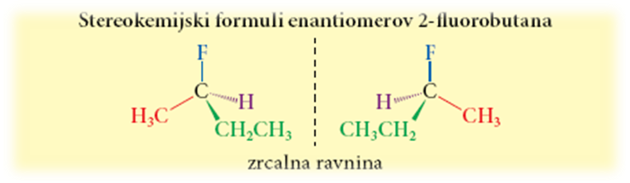 Dve vezi narišemo kot črtici (vezi v ravnini papirja), eno vez kot poln klin (vez se dviguje nad ravnino papirja) in eno vez kot črtkan klin (vez se spušča pod gladino papirja).
Za določen način razporeditve skupin okoli centra kiralnosti uporabljamo izraz konfiguracija. Ogljikovi atomi z dvojnimi ali trojnimi vezmi ne morejo biti centri kiralnosti.
Spojina je kiralna, če ni enaka svoji zrcalni sliki. (kiralni predmeti: levi čevelj – desni čevelj, levo uho – desno uho …). Za predmete (in molekule), ki niso kiralni, pravimo, da so akiralni.
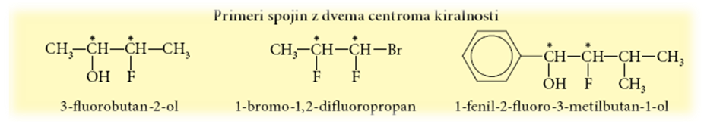Molekula lahko vsebuje tudi več kiralnih centrov:

Največje možno št. optičnih izomerov – ENAČBA:

Za prikaz spojin z več kiralnimi centri običajno ne uporabljamo stereokemijske formule, ampak Fisherjevo projekcijsko formulo.
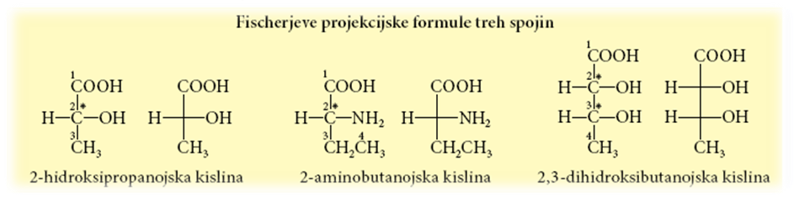 Fisherjeva projekcijska formula je način predstavitve tridimenzionalne razporeditve atomov oz. atomskih skupin okoli centrov kiralnosti.
Kiralno spojino prikažemo tako, da verigo C–atomov zapišemo navpično, z oštevilčenjem glavne verige od zgoraj navzdol. (Zapis C-atomov včasih izpustimo).
Primeri:
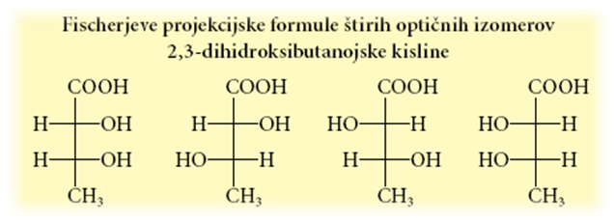

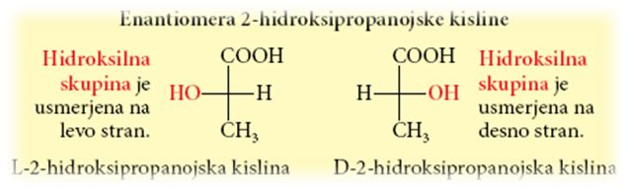

Preproste kiralne spojine označujemo s stereodiskriptorjema L– in D–.

